**Отчет**

**о проделанной работе по профилактике терроризма и экстремизма среди учащихся ГБОУ «СОШ №3 с.п. Плиево" на 2025 уч. год.**

Январь –май 2025 года в школе проводилась работа по профилактике экстремизма и терроризма, гармонизации межконфессиональных, межэтнических и межличностных отношений в молодежной среде, согласно разработанному и утверждённому плану профилактической работы

В января проведено совещание по вопросам противодействия терроризму и экстремизму, на котором рассматривались и обсуждались профилактические мероприятия с сотрудниками учреждения.

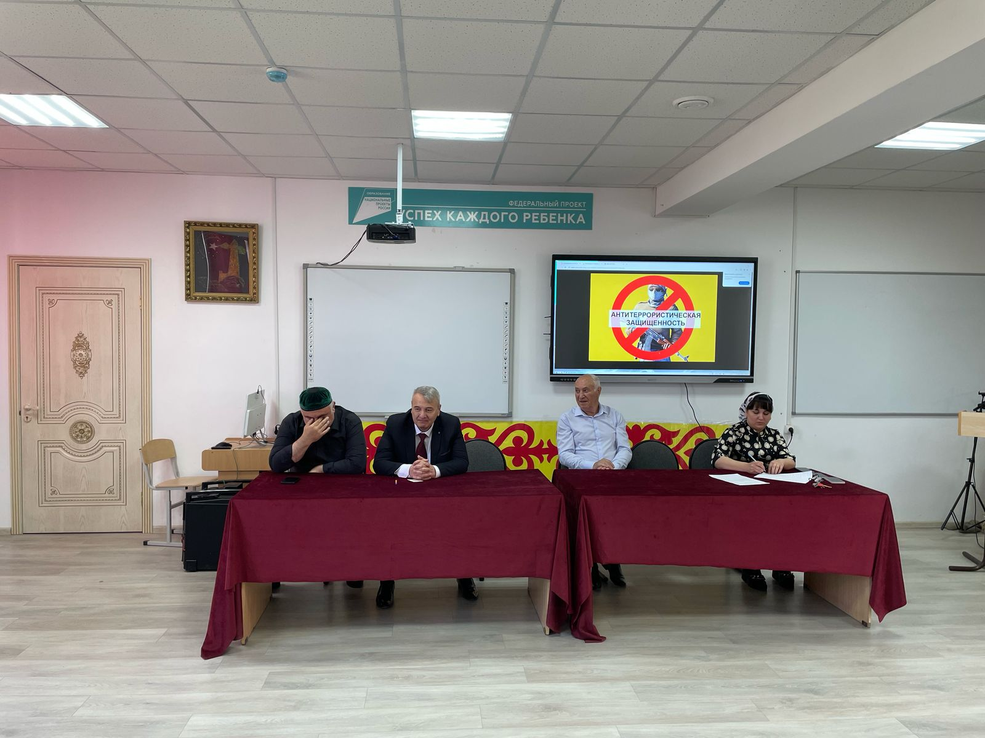

Февраль-март была проведена объектовая тренировка по эвакуации людей в случае угрозы совершения террористического акта при экстремальных ситуациях.

1 марта проведены инструктажи с сотрудниками, обучающимися школы , и работниками, по темам:  
- антитеррористическая защищенность;  
- действия при обнаружении предмета, похожего на взрывное устройство;  
- действия при поступления угрозы террористического акта по телефону, в письменном виде;  
- действия при захвате террористами заложников.

19 марта с учащимися проведены профилактические дискуссионные мероприятия по теме «Мы против терроризма »

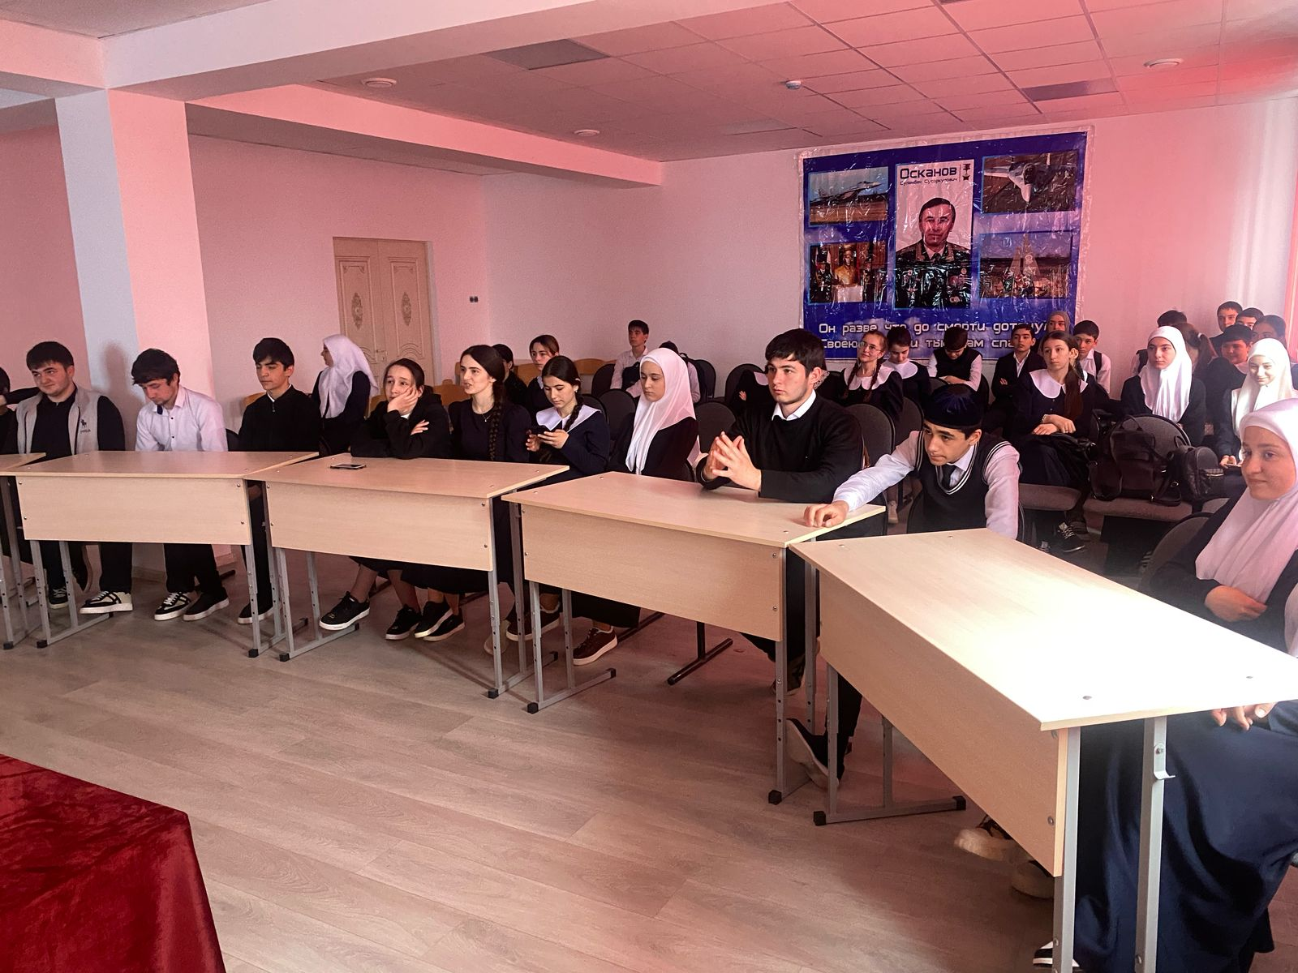

Разработаны и распространенны рекомендации, в виде буклетов для родителей и обучающихся, по вопросам современных религиозных течений.

Ежедневно ведутся мероприятия по осуществления контроля, пропускного и внутриобъектного режима.

Ежемесячно ведется просветительская работа в сфере профилактики и противодействия:  
23 января - беседа «Осторожно терроризм»;  
20 февраля - беседа «Узнай как защитить себя от террора и его последствий»;  
15 марта - беседа с родителями о бдительном поведении детей на улице;

Каждый месяц заместителем директора по ВР обновлялся график дежурства Администрации, педагогического персонала. В течение года классные руководители распространяли памятки и инструкции по противодействию экстремизму и терроризму.

В апреле 2024 года заместитель директора по ВР разработала цикл мероприятий по профилактике экстремизма в рамках работы летнего пришкольного лагеря.

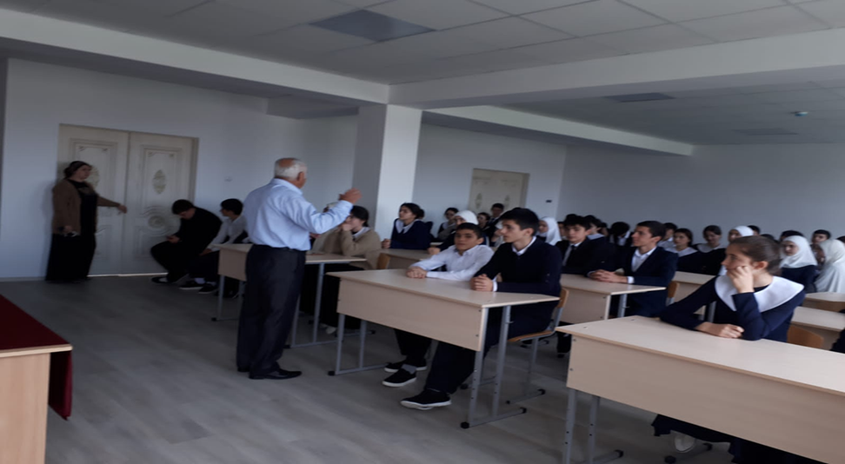

21 марта - распространение листовок «Проблемы нетерпимости и экстремизма в подростковой среде».

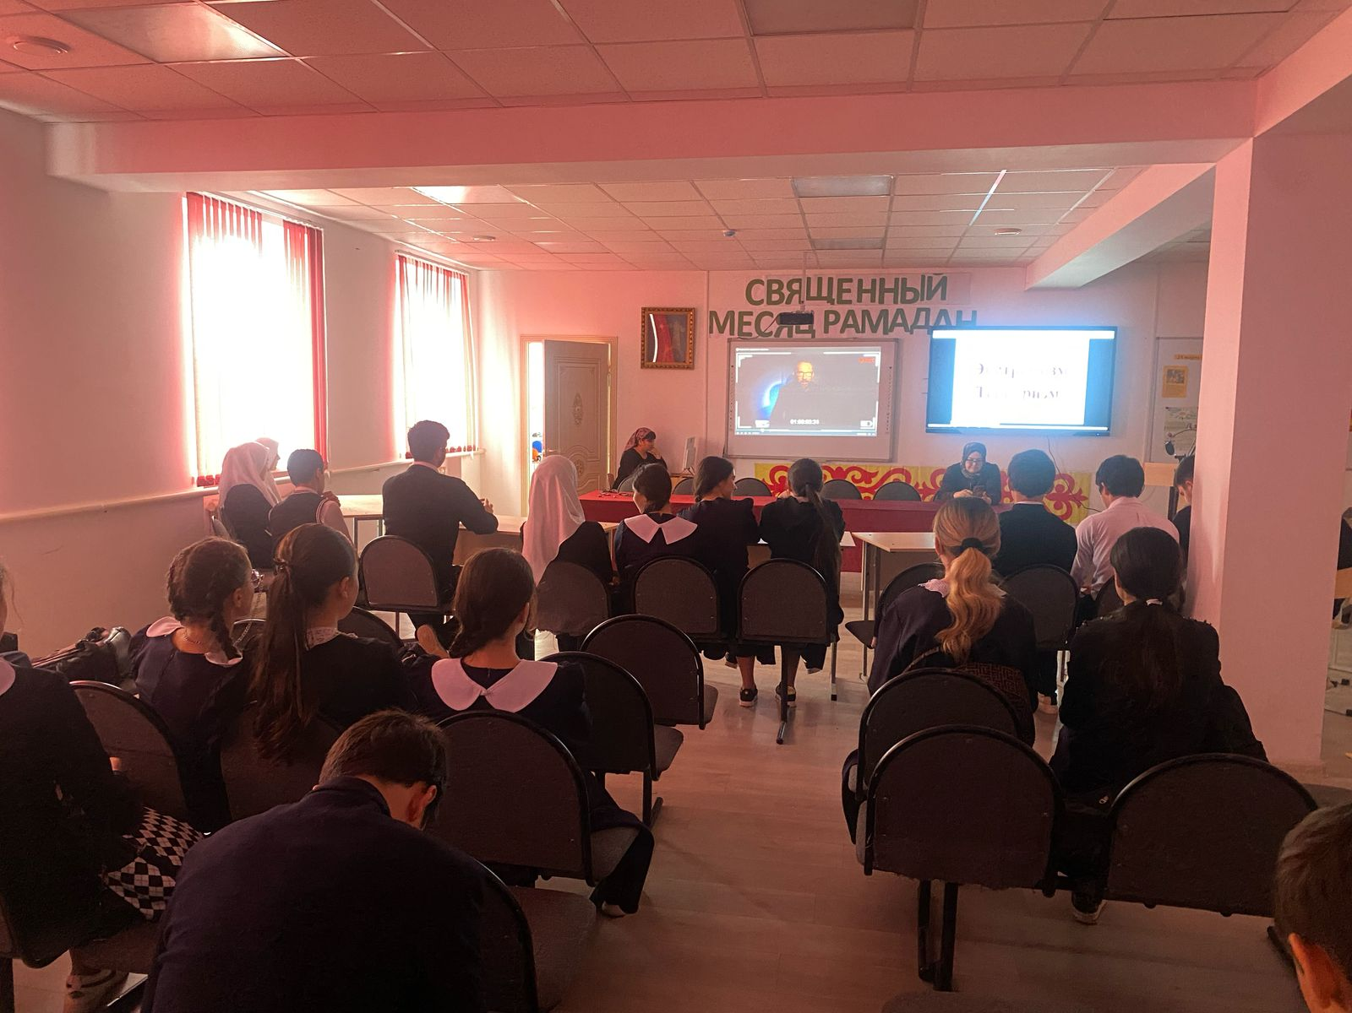

Ежеквартально проверяются средства пожаротушения и их работоспособность.

19.04.2025 прошло общешкольное родительское собрание для родителей по теме "Терроризм -угроза обществу. Профилактика экстремизма в молодёжной среде»". Безопасность участников образовательного процесса является приоритетной в деятельности администрации школы и педагогического коллектива. Объектом этой деятельности являются: охрана труда, правила техники безопасности, гражданская оборона, меры по антитеррористической защищенности, защита прав детей, соблюдение дорожной и пожарной безопасности.

В течение года на родительских собраниях в 1-11 класса поднимались следующие вопросы:

- «Как научить ребенка заботиться о своей безопасности»;

- «Профилактика экстремизма в детской среде»;

- «Современные молодежные течения и увлечения»;

- «Терроризм и его проявления. Ответственность родителей за участие детей

в экстремистской деятельности»;

- «Формирование толерантного сознания у подростков, профилактика

предупреждения фактов националистического и религиозного экстремизма ипропаганда культуры толерантности в семье».

В целях профилактики экстремизма и терроризма в течение учебного года школа взаимодействовала с правоохранительными органами.

Произведена блокировка доступа к Интернет-ресурсам экстремисткой направленности, установлена антивирусная система защиты.

Ежемесячно в школе проводятся заседания Совета по профилактике правонарушений. На Совете рассматриваются вопросы, связанные с поведением учащихся на уроках и во внеурочное время, пропуски уроков без уважительной причины, успеваемость, опоздания, вопросы профилактической работы. Работа Совета по профилактике правонарушений

среди учащихся строится в тесном контакте с членами ПДН.

Согласно плану мероприятий по антитеррористической защищенности

имеется паспорт по антитеррористической защищенности. Два раза в год проводится инструктаж с персоналом школы. По наружному периметру школы имеются камеры дневного и ночного видения. Внутри школы также имеются камеры наблюдения.

Работа по профилактике терроризма и экстремизма в ГБОУ « СОШ № 3 с.п.Плиево» проводилась согласно плану мероприятий. Профилактика терроризма и экстремизма проводится силами администрации, педагогического коллектива. В школе имеются информационные стенды, наглядные методические пособия, плакаты.